吉里巴斯共和國基本資訊
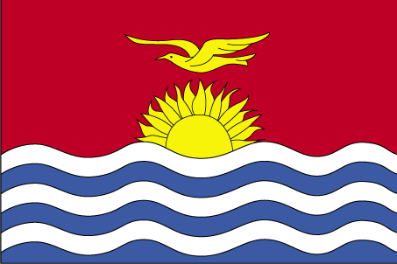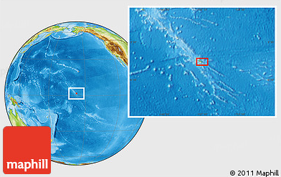
首都 |  | 塔拉瓦
土地面積 |  | 811平方公里
國慶日 |  | 7月12日
人口 |  | 11.6萬人
與台灣時差 |  | +4小時
語言 |  | 英語，吉里巴斯語
宗教 |  | 天主教、基督教、摩門教
通訊 |  | 國碼686
幣別 |  | 澳幣(1美元=1.55澳幣) (2020/4)
國內生產毛額/  人均國內生產毛額 |  | 1.88億美金/1,625美金(2018)
失業率 |  | N.A.
經濟成長率 |  | 2.4% (2019)
通貨膨脹率 |  | -1.8% (2019)
貿易 |  | - 貿易總額： 1.31億美金(2019)  - 進口額：1.25億美金  - 出口額：600萬美金  - 與我貿易總額：1,072.2萬美金(2019)  - 進口額：9.2萬美金  - 出口額：1,063萬美金

